МИНИСТЕРСТВО ЗДРАВООХРАНЕНИЯ РОССИЙСКОЙ ФЕДЕРАЦИИ

ОБЩАЯ ФАРМАКОПЕЙНАЯ СТАТЬЯ

Определение удельной площади поверхности методом воздухопроницаемости |  | ОФС.1.1.1.0008
 |  | Вводится впервые

Настоящая общая фармакопейная статья распространяется на метод определения удельной площади поверхности сухих порошков, прошедших сквозь сито.
Удельная поверхность порошка образована внешней поверхностью всех частиц порошка и внутренней поверхностью открытых пор.
Удельная площадь поверхности порошков – это общая площадь поверхности раздела между твёрдой и газообразной фазами в порошке, приходящаяся на 1 г твёрдой фазы; единица измерения удельной площади поверхности – м²/г.
В основе определения удельной площади поверхности методом воздухопроницаемости лежит измерение сопротивления, оказываемого дисперсной фазой протеканию воздуха (газа), который либо разрежён, либо находится под атмосферным давлением. Чем меньше размер частиц порошка, тем больше величина удельной площади поверхности порошка, тем выше оказываемое сопротивление протеканию воздуха (газа). Молекулярный поток, который может повлиять на результаты испытания порошков, размеры частиц которых составляют несколько микрометров, не учитывают в уравнении, используемом в настоящей общей фармакопейной статье для расчёта удельной площади поверхности.
Оборудование
Основными частями прибора для определения удельной площади поверхности методом воздухопроницаемости являются пропускная камера, поршень и манометр.
Пропускная камера (ячейка проницаемости, кювета) (рис. 1) состоит из цилиндра с внутренним диаметром 12,6±0,1 мм (А), изготовленного из стекла, или нержавеющего материала, или нержавеющего сплава, или нержавеющей стали. Нижняя часть камеры образует герметичное соединение (например, через адаптер) с манометром (рис. 2). На расстоянии 50±15 мм от верхней части камеры имеется выступ шириной 0,5–1 мм, который является неотъемлемой частью камеры или герметично прикреплён к ней. Выступ фиксирует перфорированный металлический диск (Б), выполненный из нержавеющего металла, толщиной 0,9±0,1 мм с 30–40 отверстиями диаметром 1 мм, равномерно распределёнными по всей поверхности.
Поршень (плунжер) (В) изготовлен из нержавеющего металла и плотно входит в камеру с зазором не более 0,1 мм. Нижняя часть поршня имеет острые квадратные кромки под прямым углом по отношению к центральной оси. На одной стороне поршня имеется воздушный канал длиной 3 мм и глубиной 0,3 мм. Верхняя часть поршня имеет воротник, который при погружении поршня в камеру соприкасается с верхом перфорированного диска (Б). Расстояние между нижней частью поршня и верхом перфорированного диска (Б) составляет 15±1 мм.
Диски из фильтровальной бумаги (Г) имеют мягкие края и диаметр, совпадающий с внутренним диаметром камеры.
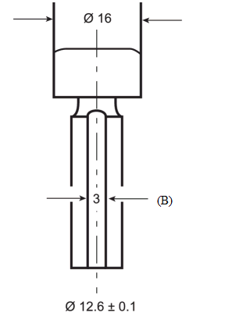
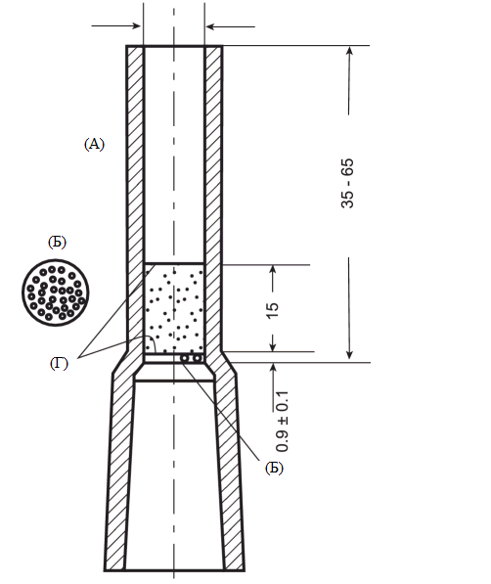

Рисунок 1 – Пропускная камера
Размеры указаны в мм.
U-образный манометр (Д) (рис. 2) изготовлен из стеклянной трубки с внешним диаметром 9 мм и внутренним диаметром 7 мм. Верхняя часть одного плеча манометра герметично соединена с пропускной камерой (Е). На плечо манометра, соединённое с пропускной камерой, нанесена линия на 125–145 мм ниже верхней части бокового выпускного отверстия и трёх других линий, расположенных на 15 мм, 70 мм и 110 мм выше этой линии (Ж). Боковое выпускное отверстие, расположенное на 250–305 мм выше дна манометра, используется для освобождения плеча манометра, соединённого с пропускной камерой. Кран бокового выпускного отверстия располагается на расстоянии не более 50 мм от плеча манометра.
Манометр установлен таким образом, чтобы его плечи были расположены вертикально. Он заполнен до самой нижней отметки окрашенной жидкостью, рекомендованной производителем оборудования, или окрашенной водой.
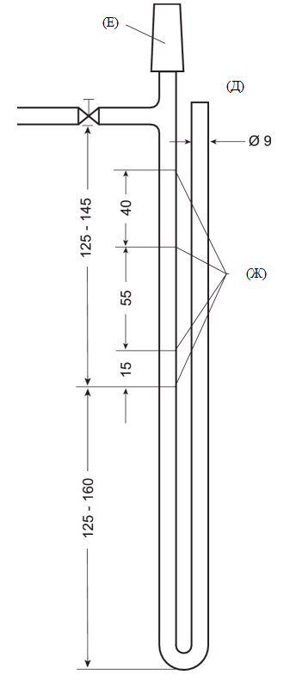
Рисунок 2 – Манометр
Размеры указаны в мм.
Калибровка прибора
Насыпной объём уплотнённого слоя порошка определяют методом ртутного смещения: два диска из фильтровальной бумаги помещают в пропускную камеру, придавливая края стержнем, имеющим немного меньший диаметр, чем диаметр ячейки, до тех пор, пока диски из фильтровальной бумаги не станут плоскими на перфорированном металлическом диске. Заполняют камеру ртутью, удаляя со стенок камеры пузырьки воздуха и, при необходимости, убирая избыток ртути, чтобы поверхность ртути в верхней части камеры была плоской. Если камера изготовлена из материала, который взаимодействует с ртутью, предварительно смазывают камеру и металлический диск тонким слоем жидкого парафина (вазелинового масла). Сливают ртуть в предварительно взвешенный стакан и определяют массу (М_{А}) и температуру ртути.
Формируют уплотнённый слой из порошка, используемого в качестве стандартного (контрольного), и снова наполняют камеру ртутью до получения плоской поверхности в верхней части камеры. Сливают ртуть в предварительно взвешенный стакан и измеряют массу (М_{B}) ртути.
Рассчитывают насыпной объём (V) уплотнённого слоя порошка по формуле:
 | $$V= \frac{M_{A}-M_{B}}{ρ_{Hg}},$$ | (1)
где | M_{A}–M_{B} | – | разность измеренных масс ртути, г;
 | ρ_{Hg} | − | плотность ртути при определённой температуре, г/мл.
Измерения повторяют ещё дважды с различными порциями стандартного порошка. Диапазон значений рассчитанного объёма (V) стандартного порошка не должен быть более 0,01 мл. Используют среднее значение трёх рассчитанных объёмов.
Константу прибора (К) определяют с помощью стандартного порошка с известной удельной площадью поверхности и плотностью. Рассчитывают необходимое количество стандартного порошка по формуле 3, используя известную плотность и объём уплотнённого слоя стандартного порошка, рассчитанный по формуле 1. Гомогенизируют и разрыхляют порошок, встряхивая его в течение 2 мин в контейнере вместимостью 100 мл. Готовят уплотнённый слой стандартного порошка и измеряют время, необходимое для опускания столбика жидкости со второй до третьей метки, как описано ранее.
Константу прибора (К) рассчитывают по формуле:
 | $$K= \frac{S·ρ·(1-ε)·\sqrt{η}}{\sqrt{ε^{3}}·\sqrt{t}},$$ | (2)
где | S | – | известная удельная площадь поверхности стандартного порошка;
 | ρ | − | плотность испытуемого вещества, г/мл;
 | ε | − | пористость уплотнённого слоя порошка;
 | t | – | время, необходимое для опускания столбика жидкости со второй до третьей метки, с;
 | η | − | динамическая вязкость воздуха, мПа·c (таблица).
Таблица 1 – Плотность ртути и вязкость воздуха при различных температурах
Температура, °С | Плотность ртути, г/мл | Вязкость воздуха ($η$), мПа·с | $$\sqrt{η}$$
16 | 13,56 | 0,01800 | 0,1342
17 | 13,56 | 0,01805 | 0,1344
18 | 13,55 | 0,01810 | 0,1345
19 | 13,55 | 0,01815 | 0,1347
20 | 13,55 | 0,01819 | 0,1349
21 | 13,54 | 0,01824 | 0,1351
22 | 13,54 | 0,01829 | 0,1353
23 | 13,54 | 0,01834 | 0,1354
24 | 13,54 | 0,01839 | 0,1356
Примечание – Приобрести ртуть металлическую ГОСТ 4658-73 могут организации и предприятия, имеющие разрешительный документ на работу с опасными веществами. Ртуть по степени воздействия на организм человека относится к 1-му классу опасности в соответствии с требованиями ГОСТ 12.1.005 Система стандартов безопасности труда. ОБЩИЕ САНИТАРНО-ГИГИЕНИЧЕСКИЕ ТРЕБОВАНИЯ К ВОЗДУХУ РАБОЧЕЙ ЗОНЫ и ГОСТ 12.1.007. Система стандартов безопасности труда. ВРЕДНЫЕ ВЕЩЕСТВА.
Методика. Испытуемый порошок необходимо предварительно высушить до постоянной массы и просеять через соответствующее сито (например, № 125, ОФС «Сита») для разрушения агломератов. Массу порошка (М), необходимую для выполнения испытания, рассчитывают по формуле:
 | $$M=V·ρ·\left(1-ε\right),$$ | (3)
где | V | – | насыпной объём уплотнённого слоя порошка;
 | ρ | − | плотность испытуемого вещества, г/мл;
 | ε | − | пористость уплотнённого слоя порошка.
Изначально пористость принимают равной 0,5 и учитывают при расчёте массы (М) испытуемого порошка по формуле 3.
Диск из фильтровальной бумаги помещают поверх перфорированного металлического диска (Б). Взвешивают необходимое количество испытуемого порошка (М) с точностью до 1 мг. Аккуратно помещают порошок в чистую взвешенную пропускную камеру, осторожно заполняют камеру, постукивая по ней при необходимости так, чтобы поверхность слоя порошка была ровной, накрывают слой порошка вторым диском из фильтровальной бумаги. Медленно уплотняют порошок с помощью поршня, избегая вращательных движений. Надавливают на поршень до тех пор, пока он полностью не погрузится в пропускную камеру. Если это невозможно, следует уменьшить количество порошка, взятого для испытания. Если, напротив, сопротивление недостаточное, следует увеличить количество порошка. В этом случае пористость нужно рассчитать ещё раз. Через 10 с поршень удаляют.
Пропускную камеру соединяют с манометром через герметичный патрубок. Удаляют из манометра воздух с помощью резиновой груши до тех пор, пока уровень окрашенной жидкости не достигнет уровня самой высокой отметки. Перекрывают кран и проверяют герметичность прибора, закрыв конец камеры, например, резиновой пробкой. Удаляют пробку и с помощью таймера замеряют время, необходимое для того, чтобы столбик жидкости упал со второй до третьей отметки.
Используя измеренное время потока, рассчитывают удельную площадь поверхности (S) в м²/г по формуле:
 | $$S= \frac{K·\sqrt{ε^{3}}·\sqrt{t}}{ρ·(1-ε)·\sqrt{η}},$$ | (4)
где | t | – | время, необходимое для опускания столбика жидкости со второй до третьей метки, с;
 | η | − | динамическая вязкость воздуха, мПа·c (таблица 1);
 | K | − | константа прибора, которая рассчитывается по формуле (2);
 | ρ | − | плотность испытуемого вещества, г/мл;
 | ε | − | пористость уплотнённого слоя порошка.

